САНКТ-ПЕТЕРБУРГСКИЙ ГОСУДАРСТВЕННЫЙ УНИВЕРСИТЕТ

**Беспалова Алевтина Александровна**

**Преобразование отходов во вторичные материалы и энергетические ресурсы на примере угольных ТЭЦ**

Магистерская диссертация

«К ЗАЩИТЕ»

Научный руководитель:

д- р. экон. наук, проф. В.К. Донченко

______________________

«___ »____________ 2018

Заведующий кафедрой:

доц., к.т.н. Н. Г. Бобылев

______________________

« ___» ____________2018

Санкт-Петербург

2018

Введение 5

ГЛАВА 1. ПРЕОБРАЗОВАНИЕ ОТХОДОВ ЭНЕРГЕТИКИ В ПРОДУКЦИЮ 9

1.1 Анализ состояния проблемы преобразования отходов энергетики в продукцию 9

1.2 Отходы как техногенное сырье 11

1.3 Влияние золоотвала и золошлаковых отходов на окружающую среду 14

ГЛАВА 2. АНАЛИЗ СИСТЕМЫ УПРАВЛЕНИЯ ТВЕРДЫМИ ОТХОДАМИ НА ТЕПЛОВЫХ ЭЛЕКТРОСТАНЦИЯХ 18

2.1 Процесс образования золы и шлаков на ТЭС 18

2.2 Обращение с золошлаковыми отходами в международной практике 21

2.3 Обращение с золошлаковыми отходами в России 26

ГЛАВА 3. ОСНОВНЫЕ НОРМАТИВНО-ПРАВОВЫЕ АКТЫ РФ ПО ОБРАЩЕНИЮ С ОТХОДАМИ 27

3.1 Понятие «отходы» и их классификация 27

3.2 Методы обращения с отходами 33

3.3 Российская нормативная правовая база обращения с отходами 36

ГЛАВА 4. ТРОИЦКАЯ ГРЭС 41

4.1 Троицкой ГРЭС 41

4.2 Золоудаление 46

4.3 Шлако- и золохранилище 47

4.4 Химический и фазово-минералогический состав золошлаков 47

ГЛАВА 5. РЕКОМЕНДАЦИИ ПО ПЕРЕРАБОТКЕ ЗОЛОШЛАКОВЫХ ОТХОДОВ И РАЗРАБОТКА ПРОГРАММЫ МЕРОПРИЯТИЙ ПО УВЕЛИЧЕНИЮ ИСПОЛЬЗОВАНИЯ ЗОЛЫ–УНОС, ШЛАКА И ЗОЛОШЛАКОВ НА ПРИМЕРЕ ТРОИЦКОЙ ГРЭС 52

5.1 Технологические рекомендации 52

5.2 Экономические рекомендации 56

5.3 Институциональные рекомендации 58

Заключение 61

Список источников 63

# Введение

Современная энергетика наносит ощутимый вред окружающей среде, ухудшая условия жизни людей. Основа современной энергетики – различные типы электростанций. Технология производства электрической энергии на ТЭС связана с образованием большого количества отходов. Предприятия теплоэнергетики России можно отнести к основным источникам загрязнения окружающей среды, так как на них приходится более 30% выбросов вредных веществ от общего объема выбросов промышленных предприятий. Возрастающий спрос на электроэнергию и тепло обуславливает повышение объемов их производства, что влечет за собой увеличения выбросов вредных веществ в атмосферу от объектов теплоэнергетики.

При сжигании топлива на ТЭС образуются продукты сгорания, в которых содержатся: летучая зола, частички несгоревшего пылевидного топлива, серный и сернистый ангидрид, оксид азота, газообразные продукты неполного сгорания. При сжигании мазута образуются соединения ванадия, кокс, соли натрия, частицы сажи. В золе некоторых видов топлива присутствует мышьяк, свободный диоксид кальция, свободный диоксид кремния.

Кроме того, деятельность теплоэлектростанций связана с образованием большого количества отходов различных классов опасности, значительную часть которых составляют золошлаковые отходы (ЗШМ). Отвалы золошлаковых материалов занимают большие площади, а их уход требует значительных эксплуатационных расходов, которые влияют на повышение себестоимости производства энергоносителей. Они являются источником загрязнения окружающей среды, представляют опасность для здоровья населения и угрозу растительному и животному миру прилегающих территорий. Одним из возможных путей решения данной проблемы является утилизация отходов, то есть возвращение их в материальный кругооборот, что имеет важное экологическое, экономическое и энергосберегающее значение.

Тема является **актуальной** поскольку одной из основных экологических проблем при сжигании угля является образование значительного количества золошлаковых отходов. На тепловой электростанции Троицкая ГРЭС ежегодно образуется от 600 до 1200 тыс. тонн золошлаков, из которых используется на собственные нужды и передается сторонним потребителям в среднем до 10 %. На тепловой электростанции все золошлаковые отходы складируются на золошлакоотвале с применением гидравлической системы золошлакоудаления. Влажные золошлаки попадая в золошлакоотвал быстро слеживаются и в значительной степени теряют свои потребительские свойства.

Как показывает мировой, и отечественный опыт золошлаковые отходы являются ценным минеральным сырьем – золошлаковыми материалами (ЗШМ) для замены природного минерального сырья в строительном комплексе, цементной промышленности, дорожном строительстве.

Накопление огромной массы промышленных отходов является актуальной природоохранной проблемой, требующей срочного решения.

Исседование выполнено по материалам Консорциума «Феникс». Материалы для проведения исследования были получены в процесе прохождениея дисертационной практики в огранизации ЗАО «ПрофЦемент-Вектор», под руководством главного технолога Александра Уханова. В полученных материалах обобщены результаты натурных исследований, а также результаты институционального анализа процессов перевода золы-уноса угольных ТЭЦ во вторичные ресурсы и товарную продукцию, которая реализуется на рынке. До этого зола-уноса была отнесена к отходам.

**Предмет исследования:** изучение эколого-экономических и технологических процессов перевода отходов ГРЭС в товары для реализации на рынке.

**Объект исследования** – золошлаки (зола, шлак, золошлаковая смесь) Троицкой ГРЭС.

**Цель работы:** найти пути решения проблемы преобразования отходов во вторичные материалы и энергетические ресурсы на примере Троицкой ГРЭС.

Выбросы этой ГРЭС являются особо актуальными, так как имеют трансграничное значение. В связи с тем, что золоотвал электростанции находится на территории Казахстана, для этой электростанции вопрос утилизации отходов и уменьшение площади золоотвалов стоит особенно остро.

Для достижения цели были поставлены следующие **задачи:**

1. Провести анализ состояния проблемы преобразования отходов энергетики в продукцию.
2. Выявить состав и свойства отходов Троицкой ГРЭС.
3. Выполнить оценку влияния золошлаковых отходов на окружающую среду.
4. Сравнить методы утилизации золошлаков, которые существуют в мировой практике и определить оптимальные методы утилизации золошлаков Троицкой ГРЭС.
5. Оценить тенденции в Российском экологическом законодательстве по переводу отходов во вторичные ресурсы на примере ТЭЦ.
6. Определить институциональные, технологические и экономические тенденции перевода отходов ТЭЦ во вторичные ресурсы и товарную продукцию для реализации а рынке.
7. Разработать рекомендации эколого-экономических мероприятий.

Рекомендации были подготовлены для практического использования на угольных ТЭЦ. Теоретическая значимость работы заключается в проделанном анализе состояния проблемы преобразования отходов во вторичные ресурсы и товары, в выявленных составе и свойствах отходов Троицкой ГРЭС и оценке влияния ЗШО на окрюжающую среду. Также в сравнении методов утилизации ЗШО в мировой практике и в России и составлении институциональных, технологических и экономических тенденций перевода отходов ТЭЦ во вторичные ресурсы и товарную продукцию для реализации а рынке.

# ГЛАВА 1. ПРЕОБРАЗОВАНИЕ ОТХОДОВ ЭНЕРГЕТИКИ В ПРОДУКЦИЮ

## 1.1 Анализ состояния проблемы преобразования отходов энергетики в продукцию

Одно из направлений реализации концепции устойчивого развития – использование (переработка) отходов производства и потребления, накапливающихся в отвалах и на полигонах и представляющих собой техногенное сырье. Вопросы утилизации отходов и контроля загрязнения среды занимают важное место в структуре тематической области «Рациональное природопользование», затрагивая все ее основные разделы (см. рисунок 1).

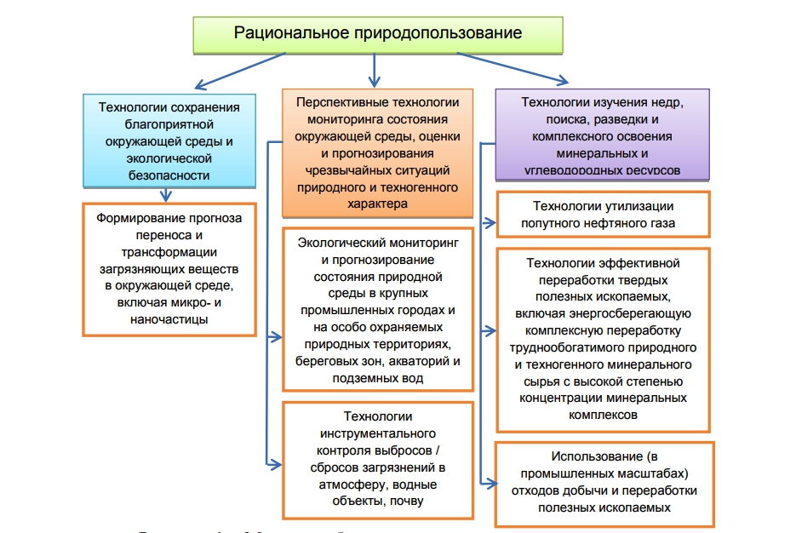

*Рис. 1 Место проблематики утилизации отходов в структуре тематической области «Рациональное природопользование»*

Отходы производства (промышленные отходы) представляют собой твѐрдые, жидкие и газообразные отходы производства, полученные в результате химических, термических, механических и других преобразований материалов природного и антропогенного происхождения. Отходы потребления образуются как в промышленности, так и в быту. Наибольшую часть отходов потребления составляют твердые бытовые отходы (бытовой мусор) – предметы или товары, потерявшие потребительские свойства. К отходам потребления, образующимся в промышленности, относятся, в частности, промывные и сточные воды предприятий, а также углекислый газ, выделяемый при сжигании ископаемого топлива (угля, нефтепродуктов, природного газа). Проблема образования, накопления, хранения и утилизации отходов является для России крайне острой и затрагивает практически все ее регионы. [24]

К настоящему времени количество не утилизированных отходов по стране оценивается приблизительно в 82 млрд. тонн. При этом если в Европе перерабатывается более 50% отходов, то в России средний уровень вторичного использования промышленных отходов составляет 35%, а твердых бытовых ­– не более 4%. Тяжелыми металлами, нефтепродуктами, пестицидами загрязнено более 75 млн. гектаров земли. Скорость прироста образования отходов ежегодно увеличивается, и за последние несколько лет составила 15-16 %. Основными источниками отходов по-прежнему остаются предприятия топливно-энергетического комплекса, горнорудной, лесной и деревообрабатывающей промышленности, жилищно-коммунального и сельского хозяйства. Из огромного количества минерального сырья, извлекаемого из природной среды для целей производства, в конечный продукт превращается лишь 1,5-2,0%.[33] Основная же его масса переходит в промышленные отходы. Так, во многих регионах страны накоплены огромные запасы шахтных пород, золошлаковых смесей, других отходов горнорудной, угледобывающей и металлургической отраслей.

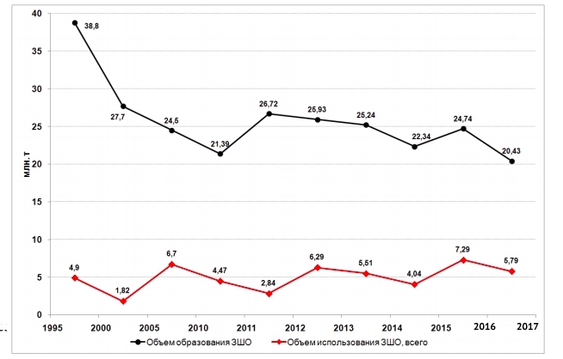

*Рис. 2. Объем образования и использования ЗШО в России*

На строительство отвалов 5 (терриконов), складирование отходов и природоохранные мероприятия по предотвращению их негативного воздействия на окружающую среду тратятся огромные средства. Многие отвалы по объемам складируемых пород, их составу, свойствам и пригодности для получения полезной продукции представляют собой техногенные месторождения полезных ископаемых. При значительных объемах техногенных скоплений уровень их утилизации остается невысоким.

## 1.2 Отходы как техногенное сырье

Техногенное сырье – конкурентоспособный, перспективный минеральный ресурс, использование которого по инновационным технологиям обеспечивает не только значительный технико-экономический эффект, но и достигаемый попутно экологический эффект как естественное следствие нового уровня требований современного производства. Не все виды отходов представляют собой техногенное сырье.[25] Часть из них непригодна к переработке при современном уровне развития технологий. К таким отходам относятся, в частности, углекислый газ, и ядерные отходы. Эти отходы подлежат захоронению в специальных хранилищах (могильниках), в качестве которых используются геологические и техногенные формации, способные хранить и удерживать парниковые газы и ядерные отходы. В качестве техногенного сырья, из которого могут быть получены в промышленных масштабах полезные продукты, могут рассматриваться следующие виды промышленных и бытовых отходов:

- отходы добычи и сжигания углей – шахтные отвалы и золошлаковые отходы; - отходы горно-обогатительных предприятий;

- металлургические шлаки;

- нефтесодержащие отходы и буровые шламы;

- попутный нефтяной газ;

- промывные и сточные воды предприятий;

- твердые бытовые отходы городов и агломераций.

Одним из основных потребителей промышленных отходов может быть строительная индустрия. Эта отрасль нуждается в мало энерго- и ресурсоемких материалах с одной стороны, но с другой стороны обладающих 11 уникальными свойствами по прочности, износостойкости, теплоизоляции и долговечности. Себестоимость строительных материалов, изготовленных с использованием пород шахтных отвалов и золошлаковых отходов в среднем на 25-30% ниже себестоимости аналогичной продукции на основе природного традиционно используемого сырья.

## 1.3 Влияние золоотвала и золошлаковых отходов на окружающую среду

Накопление огромной массы промышленных отходов является актуальной природоохранной проблемой, требующей срочного решения. Золошлаки, образующихся от сжигания угля на ТЭС, являются крупнотоннажными отходами. Для их транспортировки применяются системы гидро- и пневмозолоудаления. В основном золошлаки транспортируются в виде пульпы низкой концентрации для размещения в гидрозолоотвалах, которые являются одним из главных источников загрязнения окружающей среды при производстве энергии.

Строительство и эксплуатация технологического хозяйства на ТЭС по сбору, транспортировке и хранению золошлаковых отходов требует значительных капитальных затрат, а также расходов на его обслуживание. Отвалы золошлаковых материалов занимают большие площади, уход за ними требует значительных эксплуатационных расходов. Размещение золошлаков на золоотвале сопряжено с определенным воздействием на окружающую природную среду и значительными затратами. Срок службы золоотвала ограничен технической возможностью, условием надежности и экологической безопасностью.

Золошлакоотвалы являются объектами повышенной экологической опасности за счет:

– пыления пляжей, особенно в летнее время;

– фильтрации в подземные горизонты отвальной воды, обогащенной растворимыми зольными компонентами;

– неизбежного сброса избытков осветленной воды в поверхностные водоисточники;

– отчуждение земель;

– деформация поверхности, изменение рельефа;

– загрязнение токсичными элементами, тяжелыми металлами;

– снижение плодородия почв и урожайности сельскохозяйственных культур;

– загрязнение дымовыми газами;

– пыление золоотвалов при транспортировке, складировании и ветровой эрозии;

– сокращение численности видов лесов, растительности, животных, биоты; изменение биоразнообразия;

– ухудшение эколого-эстетического состояния поверхностных водотоков [29].

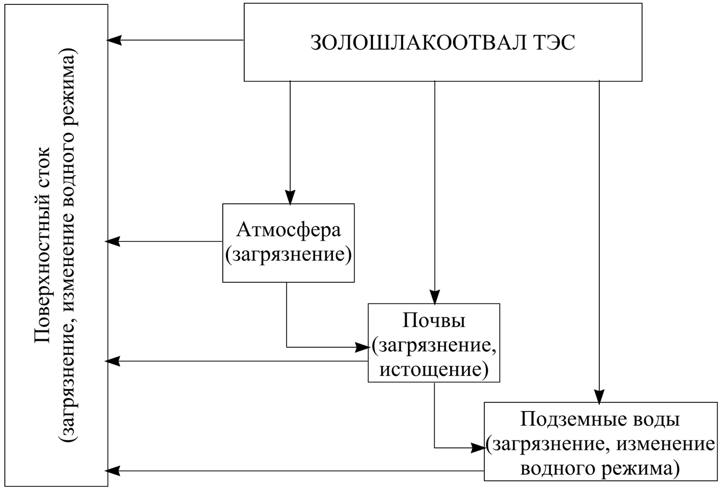

*Рис. 3 – Принципиальная схема воздействия золошлакоотвалов ТЭС на окружающую природную среду*

В процессе временного или постоянного складирования золошлакового материала формируется фильтрационный поток, содержащий находящиеся в золошлаковых материалах водорастворимые соединения, многие из которых являются токсичными (соединения мышьяка, селена, ванадия, фтора, хрома). Фильтрационный поток оказывает неблагоприятное воздействие как на золоотвал в целом, включая его основание, так и на окружающую среду.[4]

Почвы испытывают воздействие золоотвала за счет осаждения пыли из атмосферного воздуха.

В связи с незначительными выбросами загрязняющих веществ в атмосферу при складировании золошлаков специальных мер по контролю над загрязнением атмосферного воздуха не предусмотрено. Предприятием осуществляется только визуальное наблюдение за степенью запыленности [23].

В золоотвалах накоплено, по разным оценкам, от 1,5 до 1,8 млрд т ЗШО. Среднегодовой выход шлаков достиг 30 млн. т и в связи с ухудшением качества топлива имеет тенденцию к росту. Это создает технологические и экологические проблемы, поскольку увеличиваются производственные затраты и стоимость природоохранных мероприятий [22].

# ГЛАВА 2. АНАЛИЗ СИСТЕМЫ УПРАВЛЕНИЯ ТВЕРДЫМИ ОТХОДАМИ НА ТЕПЛОВЫХ ЭЛЕКТРОСТАНЦИЯХ

## 2.1 Процесс образования золы и шлаков на ТЭС

При сжигании твердого топлива в топках при температуре около 1700-1900 °К тепловых электрических станций образуются многотоннажные твердые минеральные отходы, представленные шлаком и летучей золой. Мелкие и легкие частицы с удельной поверхностью 1500-3000 см²/г, содержащиеся в количестве около 90%, уносятся из топки газами, а более крупные оседают на под топки и сплавляются в кусковые шлаки.

На современных ТЭС уголь сжигают в пылевидном состоянии. Шлак образуется в результате слипания размягченных частиц золы в объеме топки и накапливается в шлаковом бункере под топкой. Размер зерен шлака 1-50 мм. Зола уносится из топки с дымовыми газами (зола унос) и улавливается при их очистке в циклонах и электрофильтрах. Размер частиц золы менее 1 мм. Большинство зол имеют сферическую форму частиц, гладкую остекловатую фактуру поверхности. Размер сферических частиц колеблется от нескольких микрон до 50-60 мкм.

Одна ТЭС средней мощности ежегодно выбрасывает в отвалы до 1 млн. т. золы и шлака, а ТЭС, сжигающая многозольное топливо, – до 5 млн. т. Складирование и хранение такой массы материала требует значительных капиталовложений. Золоотвал, занимает очень большие земельные площади, является источником неблагоприятной экологической обстановки в районе. [37]

По химическому составу зола состоит на 85-90% из оксидов кремния, алюминия, железа, кальция и магния. Золы каменных и бурых углей, антрацита и торфа, как правило, являются кислыми. Исходя из вещественного состава и физико-механических характеристик минеральной части сгоревшего топлива, отходы ТЭС можно рассматривать как сложное техногенное сырье, пригодное для переработки известными методами, с целью получения конечных продуктов, при производстве практически всех строительных материалов и изделий [21].

**Золошлаковые отходы разделяется на следующие виды получения:**

1. ЗОЛУ УНОСА СУХОГО УЛАВЛИВАНИЯ – зола, поступающая с электрофильтров и из циклонов ТЭС в золосборники, направляется специальным пневмотранспортом в силосные склады либо непосредственно в транспортные средства потребителей;
2. ЗОЛОШЛАКОВУЮ СМЕСЬ ГИДРОУДАЛЕНИЯ – при очистке золосборников с помощью воды зола и шлак в виде золопульпы удаляется в отвалы.

Классификация топливных отходов от сжигания твердого топлива:

|  |  |  |  |  |
| --- | --- | --- | --- | --- |
| **Химические свойства** | | **Золошлаковые Отходы** | | |
| **АКТИВНЫЕ** | **СКРЫТО АКТИВНЫЕ** | **ИНЕРТНЫЕ** |
| Показатели качества | Мо | 0,5-2,8 | 0,1-0,5 | <0,1 |
| Мс | 1,5-7,8 | 1,4-3,6 | 1,3-3,2 |
| К | 1,0-3,6 | 0,5-1,3 | 0,4-0,9 |
| Содержание  форм кальция | СаОобщ | **20-60** | **5-20** | **0,5-5** |
| СаОсвоб | **0-30** | **0-2** | **0-1** |
| СаОсульф | 0,5-9 | 0,2-2 | 0,1-1,6 |
| СаОкарб | 15-45 | 5-15 | 0-5 |
| Возможные области  использования | | Самотвердеющий материал. Местное вяжущее, изделия на его основе, преимущественно автоклавного твердения. Дорожное строительство | Требует интенсификации твердения. Производство изделий, твердеющих при тепловой обработке с активизиторами. Дорожное строительство | Сырье для производства кирпича, зольного гравия Техногенный грунт. Дорожное строительство |

К АКТИВНЫМ относятся ЗШО горючих сланцев, углей Канско-Ачинского угольного бассейна, ангренского угля, некоторых торфов. Общее содержание оксида кальция колеблется в пределах 20-60%, свободного оксида кальция - до 30%.

К СКРЫТО АКТИВНЫМ относятся ЗШО от сжигания райчихинских, богословских, харанорских, черемховских, хакасских и некоторых других углей. Общее содержание оксида кальция в этих ЗШО составляет 5-20%, содержание свободного оксида кальция - не выше 2%. Модуль основности составляет не более 5. Как правило, они используются в качестве комплексных вяжущих с активизаторами. [11]

К ИНЕРТНЫМ относятся ЗШО от сжигания экибастузских, подмосковных, кузнецких, донецких, нерюнгринских и других углей. Они характеризуются высоким содержанием оксидов кремния и алюминия и низким количеством оксидов кальция и магния. Свободного оксида кальция содержится менее 1%, а в некоторых ЗШО этой группы его может не быть совсем. В основном их используют в качестве техногенных грунтов.

В Красноярском крае на 796 котельных и теплоэлектростанциях сжигается 14,4млн.тонн углей (в основном Канско-Ачинского бассейна). При сжигании углей образуется в год 906тыс.тонн ЗШО (золо-шлаковых отходов).

В углях основных месторождений (Березовское, Назаровское, Ирша-Бородинское) Канско-Ачинского бассейна содержатся следующие элементы:

* Оксиды кремния (Sio2) 29-48%,
* Оксиды железа (FeO) 10-25%,
* Оксиды алюминия (Al2O3) 6-8%,
* Общего кальция (СаО) 29-37%,
* ...в том числе свободного кальция 7-9%. [20]

## 2.2 Обращение с золошлаковыми отходами в международной практике

Для обработки экономически эффективных организационно-технических решений был изучен зарубежный опыт развитых стран по проблеме использования зол ТЭС.

Принципиальная идеологическая разница: в развитых странах золошлаки называют побочным продуктом ТЭС и электростанции осуществляют предпродажную подготовку продукта, доводя ее характеристики до требований официальных строительных нормативных документов.

В России золошлаки официально называют отходами, и электростанции предлагают потребителям именно отходы, а не технологически доработанный продукт с соответствием его характеристик требованиям строительных нормативных документов. [44]

В Западной Европе и Японии при ТЭС практически ликвидированы золоотвалы. Сухая зола поступает в силосы, построенные рядом с главными корпусами ТЭС. Например, в Германии на многих электростанциях емкость силосов составляет 40-60 тыс. т, и обязательно строятся небольшие силосы с суточной и двухсуточной емкостью, из которых отбираются пробы для лабораторного анализа золы, и в которых она технологическими методами перемешивания и объемного дозирования по фракционному составу доводится до соответствия нормативным требованиям, после чего зола перегружается в силосы-хранилища.

В Германии функционирует наибольшая на Европейском континенте фирма по использованию зол ТЭС – Bau Mineral (ВМ) – дочерняя фирма энергосистемы. Эта компания – связующее звено между ТЭС и строительной индустрией.

Продукция ВМ отвечает стандартам и инструкциям DIN, которые подвержены внешнему контролю со стороны институтов тестирования стройматериалов. Основа гарантии качества – непрерывный контроль продукции в собственных высококачественно оборудованных лабораториях тестирования стройматериалов. [41]

Из 4,3 млн. т летучей золы 3,5 млн. т соответствуют Европейскому стандарту летучей золы для материалов из летучей золы.

Топочный песок и граншлаки утилизируются полностью. Граншлаки – заменитель песка при пескоструйной очистке. Главное требование – однородность свойств золы.

Области использования: добавки в бетон, раствор, цемент, силикатные изделия, производство кирпича, подземное и дорожное строительство. Основное направление – замена цемента.

В Германии нет ТЭС без силосов для золы. Например, на ТЭС Мольке общий объем силосов – 60 тыс. т, выход золы – 600 тыс. т/час. Однако у ТЭС нет отвалов золы.

Побочные продукты ТЕС экспортируются в соседние страны. Для летучей золы обязательно наличие сертификата, если она идет в строительство и индустрию строительства.

В Германии 3,1 млн. т цемента заменяется золой. Зола утилизируется экологически чистым методом. Это позволяет:

* Экономить ресурсы и энергию, необходимую для производства цемента;
* Сократить выбросы СО2 на 3,1 млн. т (при производстве 1 т цемента происходят выбросы 1 т СО2), что является существенным при требованиях Киотского протокола по снижению выбросов СО2.
* Окупить расходы на силосы, транспорт, заработную плату.

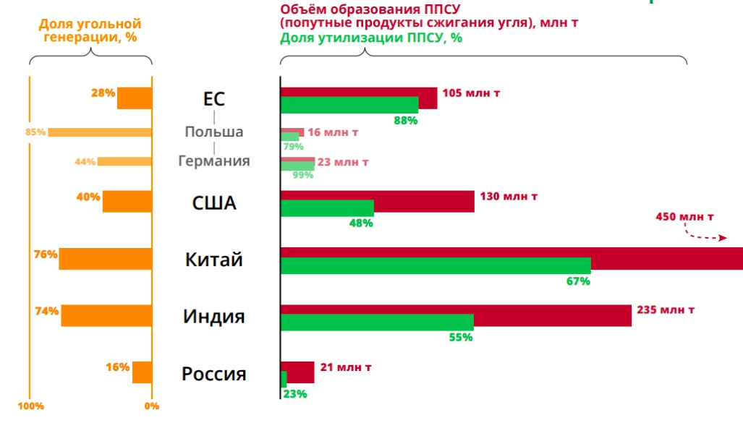

*Рис.4 Утилизация ППСУ в мире*

**Нормативная база Евросоюза**

Основным нормативным документом, регулирующим применение зол уноса ТЭС в бетонах является EN 450-1:2012 «Зола уноса для бетонов. Определения, требования и критерии соответствия». Распространяется на золы уноса, содержащие высокое количество оксида кремния (SiO2), образующиеся в результате сжигания угля и смеси угля с продуктами совместного сжигания. [19]

Достоинства стандарта EN 450-1:2012:

1. Здравые и эффективные критерии оценки потребительских свойств зол уноса:

* оценка показателя активности;
* оценка показателя водопотребности;
* оценка показателя времени схватывания совместного вяжущего (цемент+зола);

1. Простое и удобное испытание по определению равномерности изменения объема путем кипячения смеси цемента с золой в кольцах Ле-Шателье (количественная оценка показателя расширения);
2. Удобное разделение зол уноса на категории в зависимости от их дисперсности (зола категории S и зола категории N);
3. Наличие четких требований к производителю зол уноса по организации системы оценки уровня качества золы с использованием статистических методов, аналогичных методам оценки уровня качества цемента (ГОСТ 31108-2003 «Цементы общестроительные. Технические условия»).

Недостатки стандарта EN 450-1:2012:

1. Жесткие требования к химическому составу зол уноса, которые позволяют использовать только те золы, которые соответствуют данным требованиям без исключений.
2. Жесткое требование к содержанию оксида кальция (содержание реакционноспособного СаО не более 10 %), которое позволяет применять только кремниевые (кислые) золы уноса и не позволяет применять кальциевые (основные), даже в случае соответствия их физико-механических свойств требованиям данного стандарта и при условии соответствия свойств бетона с использованием кальциевой (основной) золы уноса требованиям EN 206.

В США строители законодательно обязаны применять золу ТЭС в бетонах и растворах. Нарушители поддаются экономическим санкциям со стороны государства. Часто ТЭС доплачивает потребителю за отбор золы.

В американском стандарте на золы уноса для бетона ASTM C618-12А «Standard Specification for Coal Fly Ash and Raw or Calcined Natural Pozzolan for Use in Concrete» используется иная класси- фикация зол уноса и предъявляются иные требования к качеству по сравнению с EN 450-1:2012.

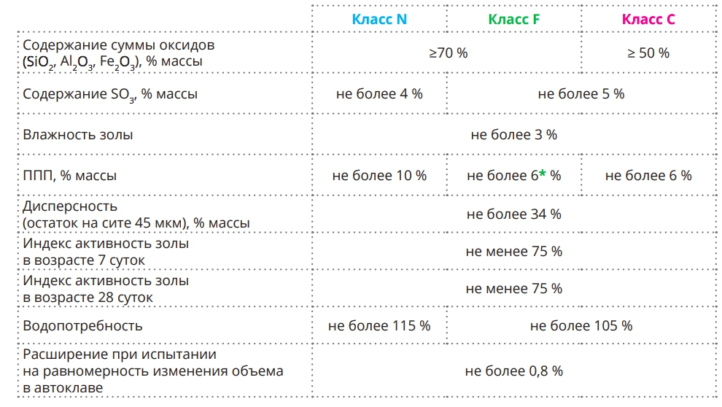

*Рис.5 Стандарт на золы уноса для бетона ASTM C618-12А «Standard Specification for Coal Fly Ash and Raw or Calcined Natural Pozzolan for Use in Concrete»*

* - Допускается до 12 % при условии получения положительного результата при проверке на пригодности

В данном стандарте отсутствуют требования по содержанию СаО, СаОсв, MgO, щелочей, хлоридов, а также отсутствует разделение зол уноса по дисперсности (по дисперсности к золам уноса применяются единые и достаточно жесткие требования, которые не зависят от химического состава и других свойств зол уноса).

В стратегии зеленой экономики  Китая развивается концепция формирования связей между производственными или энергетическими предприятиями. Примером могут служить крупномасштабные проекты в новом районе Биньхай города Тяньцзиня, благодаря которым район стал в настоящим центром опреснения воды. Центральным интегрирующим объектом эффективного использования ресурсов стала угольная ТЭС, находящаяся неподалеку от Пекина. Данный проект предусматривал сочетание нескольких функций: опреснение воды, организацию системы водоснабжения населения, производство морской соли. Эффективная утилизация отходов позволила использовать их в промышленности строительных материалов, в дорожном строительстве и в землепользовании. Реализация проекта в 2015 позволила построить 4 генератора общей мощностью 4000 МВт и башни для охлаждения соленой воды. В результате данная система производит 11 миллиардов кВтч электроэнергии, 400 тысяч куб.м. чистой пресной воды в сутки. Уловленную в сухих фильтрах зольную пыль предприятие продает по низкой цене строительным компаниям. Кроме того, ежегодно предприятие продает 450 тысяч тонн соли и 60 тысяч тонн удобрений. Общие затраты на реализацию проекта составили около 3 миллиардов юаней (около 350 миллионов долларов). Ожидается, что срок окупаемости проекта будет менее 10 лет.

В международной практике электростанция (ТЭС) – производитель продуктов, а не отходов.

## 2.3 Обращение с золошлаковыми отходами в России

К настоящему времени на 172 крупных угольных электростанциях России сжигается в год около 123 млн. т. твердого топлива. Годовой выход ЗШО в России достигает примерно 30 млн. т. В золоотвалах накоплено, по разным оценкам, от 1,5 до 1,8 млрд т ЗШО. Несмотря на очевидные выгоды и перспективы широкого применения золошлаковых отходов, объем их использования в нашей стране не превышает 10%. Утилизация золошлаков требует решения комплекса вопросов – от разработки технических условий на их применение, технологических линий по их переработке, транспортных и погрузочно-разгрузочных средств до перестройки психологии хозяйственников в отношении вторичных минеральных ресурсов. Золоотвалы ряда станций России близки к переполнению или уже переполнены, а их расширение требует значительных капитальных затрат, при этом землеотвод крайне затруднен, а в ряде случаев – невозможен. [18]

Например, зола-унос ни на одной из 172 угольных электростанций России, производящих более 100 000 тонн ЗШО в год и позиционирующих себя в качестве потенциальных поставщиков золы-уноса, не соответствует требованиям ГОСТ 25818–91 «Золы-уноса тепловых электростанций для бетонов. Технические условия». Достаточно отметить, что на электростанциях России нет лабораторий, способных определять технические параметры золы-уноса в соответствии с требованиями этого стандарта.

Появляются производства всерьез заинтересованные экономически выгодной утилизацией золошлаков, стремясь использовать европейские подходы в России (Ээсти Энергия Нарвские электростанции, Иркутскзолопродукт, ТГК-11, Рязанская ГРЭС, Каширская ГРЭС, ТЭЦ-22 «Мосэнерго»,  Рефтинская ГРЭС).

# 

# ГЛАВА 3. ОСНОВНЫЕ НОРМАТИВНО-ПРАВОВЫЕ АКТЫ РФ ПО ОБРАЩЕНИЮ С ОТХОДАМИ

## 3.1 Понятие «отходы» и их классификация

Согласно Федеральному закону от 24.06.1998 г. № 89 « Об отходах производства и потребления» (ред. от 29.12.2015 г.), отходы производства и потребления ‑ это «вещества или предметы, которые образованы в процессе производства, выполнения работ, оказания услуг или в процессе потребления, которые удаляются, предназначены для удаления или подлежат удалению в соответствии с настоящим Федеральным законом». []

Все виды отходов можно классифицировать на следующие группы.

Первая группа представляет собой отходы производства, то есть второстепенные, образующиеся при создании итогового товара. Отдельному виду производства присущ свой вид технологических отходов.

Следующая - отходы потребления. Представлена отслужившими свой срок изделиями, также сюда относят продукты и их остатки.

Самые распространенные отходы потребления:

* ТКО (жилой и нежилой сектор);
* Крупногабаритные материалы – отслужившая свой срок бытовая техника и мебель;
* автолом;
* крупногабаритные резиновые отходы (в основном);
* отработанные аккумуляторы;
* отработанные ртутные лампы (в том числе энергосберегающие);
* радио- и телеаппаратура, обычно попадающие в ТКО).

Следующая группа - бытовые, промышленные и сельскохозяйственные отходы.

Твердые, жидкие и газообразные отходы, классифицируемые исходя из их агрегатного состояния. Твердое и жидкое состояния характерны всем группам, газообразные же характерны для промышленности.

Федеральный классификационный каталог отходов [48], разработанный в целях реализации Федерального закона «Об отходах производства и потребления», представляет собой перечень образующихся в Российской Федерации отходов, систематизированных по совокупности приоритетных признаков: агрегатное состояние, физическое состояние, степень воздействия на окружающую среду.

Вид отходов определяет 13-значный код, характеризующий их общие классификационные признаки.

По происхождению выделяют:

* отходы органические природного происхождения-животного и растительного (код 100 000 00 00 00 0);
* отходы минерального происхождения (код 300 000 00 00 00 0);
* отходы химического происхождения (код 500 000 00 00 00 0);
* отходы коммунальные (код 900 000 00 00 00 0).

Детальный перечень отходов, образующихся в РФ, представлен в дополнениях к Федеральному классификационному каталогу отходов.

ТКО входят в категорию «Отходы коммунальные» (см. Федеральный перечень). [49]

Согласно статье 4.1. ФЗ № 89: «Отходы в зависимости от степени негативного воздействия на окружающую среду подразделяются в соответствии с критериями, установленными федеральным органом исполнительной власти, осуществляющим государственное регулирование в области охраны окружающей среды, на пять классов опасности:

• I класс - чрезвычайно опасные отходы;

• II класс - высокоопасные отходы;

• III класс - умеренно опасные отходы;

• IV класс - малоопасные отходы;

• V класс - практически неопасные отходы».

Критерии отнесения отходов к определенному классу опасности по степени негативного воздействия на окружающую среду предназначаются для юридических лиц и индивидуальных предпринимателей, если в процессе их деятельности образуются отходы.

Ниже я приведу критерии, по которым определяют к какому классу опасности отнести вид отхода.

1. Степень опасности отхода для окружающей среды. Определяется по сумме опасности веществ, составляющих отход для окружающей среды. Перечень компонентов отхода и их количественное содержание устанавливается на основании сведений, которые содержатся в проектной документации, либо по результатам количественных химических анализов (выполняются с соблюдением установленных законодательством требований).

2. Кратность разведения водной вытяжки из отхода, при которой вредное воздействие на гидробионты отсутствует. Основывается на биотестировании водной вытяжки отходов.

3. Твердые, жидкие и пастообразные отходы выделяют по международной классификации промышленных отходов. Конкретный вид определяется по восьми признакам ( состояние отхода, основной компонент отходов, присутствие веществ, отходы кислые или щелочные, воспламеняемость отходов, возможность повторного использования, возможность смешивания ТКО для удаления, следует ли учитывать отходы). Виды промышленных отходов кодируются по системе, учитывающей Международный стандарт классификации промышленности (ISIC).

4. При содержании в отходах тех или иных химических компонентов их относят к классу опасных. Но любая классификация отходов в какой-то степени условна и может изменяться во времени.

5. В некоторых случаях отходы можно классифицировать по видам и возможности их утилизации.

6. Классификация многотоннажных отходов. Наиболее удобно разделять данный вид отходов по их химическому составу. Можно выделить четыре группы. [17]

Каждая группа содержит как отходы производства, так и потребления, объединенные общностью их химического состава.

Первая группа это неорганические отходы. В свою очередь она делятся на содержащие металл (металлургические шлаки, металлолом, золы, отработанные катализаторы и лампы и тд), и не содержащие металл ( стеклобой, строительные отходы, топливные шлаки и др).

Вторая группы – органические отходы. Представлена древесными и пластмассовыми отходами, биомассой, пищевыми отходами и макулатурой.

Третья - смешанные. Это бытовые отходы, отработанные батарейки, отходы кинофотопленки и лакокрасочных материалов.

И последняя группа – радиоактивные отходы. Они подразделяются на низко активные (отходы медицинских учреждений и АЭС), средне активные (отходы добычи радиоактивных руд, отработанные контейнеры для радиоактивных материалов и др.) и высокоактивные (отработанное ядерное топливо и отходы производства ядерного топлива).

Особым видом отходов являются отходы здравоохранения. Поскольку в Федеральном законе от 24.06.1998 № 89-ФЗ (ред. от 29.12.2015) "Об отходах производства и потребления" понятие медицинские отходы никак не трактуется, можно обобщить материалы научной литературы и определить, что же понимается под этим термином. Итак, согласно Базельской конвенции, [] понятие « медицинские отходы» - это любые отходы, образующиеся в результате деятельности медицинских учреждений или же лечебно-оздоровительных мероприятий, которые реализует население. Согласно этому документу к медицинским отходам относят те, которые полностью или же частично состоят из тканей животных или человека, а также крови и иных жидкостей тела, экскрементов, предметов медицинского ухода и фармацевтических препаратов и перевязочных материалов.

В 1979 году Всемирная организация здравоохранения отнесла данный тип отходов к группе представляющих опасность для человека и заявила о необходимости создания специализированных служб, которые будут заниматься их обезвреживанием, переработкой или утилизацией .

Выделяют около 45 видов опасных отходов, причем список открывают клинические отходы. Это является показателем опасности для человека. Именно поэтому во многих странах мира медицинские отходы относят к категории особо опасных. Образуется их от общей массы сравнительно немного, однако опасность, исходящая от отходов именно этой категории особо велика.

В России принято классифицировать медицинские отходы по типам опасности. Далее предоставлю в таблице.

Таблица 1. Классификация медицинских отходов по типам опасности

|  |  |
| --- | --- |
| **Класс «А»**  **(неопасные отходы)** | Не имели контакта с биологическими жидкостями больных. Нетоксичные отходы, опасности окружающим не представляют. К данному классу относят пищевые отходы всех подразделений медицинских учреждений, исключая инфекционные; вышедшее из строя оборудование; инвентарь; мебель; строительный мусор.  Составляют основную часть всех медицинских отходов. |
| **Класс «Б»**  **(опасные отходы)** | Потенциально могли бы быть инфицированными. К данному классу относят материалы и инструменты, которые в процессе использования загрязнены выделениями пациентов или же кровью. Также относят органические операционные отходы (человеческие органы и ткани); отходы из инфекционных учреждений и микробиологических лабораторий. |
| **Класс «В»**  **(опасные отходы)** | В эту категорию относят все материалы и инструменты, которые имели контакт с болеющими опасными инфекциями пациентов. Также отходы фтизиатрических, микологических больниц и отходы пациентов с анаэробными инфекциями (например туберкулез). |
| **Класс «Г»**  **(опасные отходы)** | По своему химическому составу близки к промышленным отходам. В данную группу относят:   * лекарства с истекшим сроком годности * отходы от лекарственных препаратов * просроченные дезинфицирующие средства * химические препараты * предметы, приборы, оборудование, содержащие ртуть. |
| **Класс «Д»** | Радиоактивные отходы, все виды медицинских отходов, которые содержат радиоактивные компоненты. |

## 3.2 Методы обращения с отходами

Понятие «обращение с отходами» ‑ это деятельность по сбору, накоплению, транспортированию, обработке, утилизации, обезвреживанию, размещению отходов.[1] Самый первый этап ­– сбор отходов. Сбор включает в себя прием или поступление отходов от физических и юридических лиц в целях дальнейших обработки, утилизации, обезвреживания, транспортирования и размещения таких отходов.

Следующим этапом можно определить транспортирование отходов. Транспортирование представляет собой перемещение отходов с помощью транспортных средств вне границ земельного участка, находящегося в собственности юридического лица или индивидуального предпринимателя либо предоставленного им на иных правах.[13]

Еще один вид это накопление отходов. Накопление отходов - временное складирование отходов (на срок не более чем одиннадцать месяцев) в местах (на площадках), обустроенных в соответствии с требованиями законодательства в области охраны окружающей среды и законодательства в области обеспечения санитарно-эпидемиологического благополучия населения, в целях их дальнейших утилизации, обезвреживания, размещения, транспортирования.

Следующие два важных понятия это обработка и обезвреживание отходов. Обработка отходов - предварительная подготовка отходов к дальнейшей утилизации, включая их сортировку, разборку, очистку. Обезвреживание же представляет собой уменьшение массы отходов, изменение их состава, физических и химических свойств (включая сжигание и (или) обеззараживание на специализированных установках) в целях снижения негативного воздействия отходов на здоровье человека и окружающую среду.[8]

Но самыми распространенными видами обращения с отходами являются утилизация и размещение.

Утилизация отходов - использование отходов для производства товаров (продукции), выполнения работ, оказания услуг, включая повторное применение отходов, которое в свою очередь делится на:

* рециклинг ‑ повторное применение отходов по прямому назначению;
* регенерацию ‑ их возврат в производственный цикл после соответствующей подготовки;
* рекуперацию ‑ извлечение полезных компонентов для их повторного применения.

Размещение отходов делится на хранение и непосредственно захоронение отходов. Между этими двумя понятиями существует принципиальная разница.

Хранение отходов - складирование отходов в специализированных объектах сроком более чем одиннадцать месяцев в целях утилизации, обезвреживания, захоронения.

Захоронение отходов - изоляция отходов, не подлежащих дальнейшей утилизации, в специальных хранилищах в целях предотвращения попадания вредных веществ в окружающую среду.

Как правило, в каждой группе отходы многокомпонентные по своему составу и, чтобы повысить эффективность переработки и вторичного использования, необходима предварительная сортировка (ручная или механизированная) или селективный сбор отходов.

Как показывает практика, каждому виду отхода соответствует свой метод переработки (смешивание обычно не допускается). Следует учитывать, что использование одного метода переработки даже для одной группы отходов допустимо не всегда. Примером может служить сжигание – термообработка допустима не всегда.

Многотоннажные неорганические отходы лучше всего пригодны для использования в дорожном строительстве, либо как сырье для строительных материалов. Также используют в качестве первичного производства для изготовления аналогичных изделий.[9]

Для переработки и ликвидации органических отходов возможно использование термических методов. Также этот вид отходов применяют по прямому назначению как сырье.

Наиболее перспективное направление утилизации органических отходов является их энергетическое использование. Пищевые и растительные отходы широко применяют для получения таких продуктов, как биотопливо, биогумус и компост. [16]

Наиболее сложными для переработки являются смешанные отходы. Большая их часть содержит металл, который и извлекают при переработке. Также данный вид отходов содержит органические вещества, поэтому для переработки возможно использование таких методов, как сжигание и пиролиз. Смешанные отходы являются многокомпонентными, соответственно переработка их должна быть комбинированной, с применением разных методов, обеспечивающих комплексность их использования.

Что касается радиоактивных отходов, то главной задачей при их переработке является обязательное обезвреживание для дальнейшего безопасного удаления и захоронения данного вида отходов. В некоторых случаях возможно извлечение радиоактивных элементов для их вторичного использования.

Итак, главными условиями, определяющими вид и направление переработки отхода, являются химический состав отхода, вид и потребность в той или иной продукции (следует учитывать доступность технологий).

Создание, внедрение и совершенствование технологий позволяет существенно расширить пути утилизации отходов производства и потребления. Очень перспективным направлением является комплексная переработка отходов всех групп, которая представляет собой максимальное вовлечение отходов в оборот, одновременную переработку отходов из разных групп, использование одних видов отходов для обезвреживания и эффективной переработки иных, а также применение на практике комбинированных технологий для обеспечения максимальной эффективности производства и комплексного использования сырья.

## 3.3 Российская нормативная правовая база обращения с отходами

В России нормативная правовая база охраны окружающей среды определяется Конституцией РФ, федеральными законами, нормативными актами, постановлениями правительства, указами президента, санитарными, строительными нормами, ГОСТами и правилами.

Все граждане Российской Федерации имеют конституционное право на благоприятную окружающую среду. Охрана окружающей среды и обеспечение экологической безопасности регламентируется федеральными законами РФ.

Федеральный закон « Об охране окружающей среды» определяет правовые основы государственной политики в области охраны окружающей среды, являющейся основой жизни на Земле. [43]

Закон призван способствовать формированию и укреплению экологической безопасности и устойчивого развития на территории РФ, сохранению биологического разнообразия и природных ресурсов в целях удовлетворения потребностей нынешнего и будущих поколений.

Федеральный закон «О санитарно-эпидемиологическом благополучии населения» регулирует общественные отношения в области санитарно-эпидемиологического благополучия населения.[41]

Закон регламентирует санитарные правила, нормы и гигиенические нормативы, устанавливающие критерии безопасности и безвредности жизнедеятельности человека.

Федеральный закон «Об экологической экспертизе» регламентирует отношения в области экологической экспертизы и направлен на решение вопросов охраны окружающей среды посредством предупреждения негативного воздействия на нее хозяйственной деятельности. [44]

Экологическая экспертиза устанавливает:

· соответствие намечаемой хозяйственной деятельности экологическим требованиям;

· допустимость реализации объекта экологической экспертизы ( на основе оценки последствий реализации объекта с точки зрения воздействия на окружающую среду).

Основными объектами экологической экспертизы являются:

· проекты правовых актов, реализация которых может привести к негативным воздействиям на окружающую среду;

· проекты комплексных и целевых социально-экономических, научно-технических и иных программ, при реализации которых может быть оказано воздействие на окружающую среду;

· технико-экономические обоснования и проекты строительства, реконструкции, расширения и технического перевооружения объектов хозяйственной деятельности.

В РФ различают два вида экологической экспертизы – государственную и общественную.[7]

Федеральный закон «Об отходах производства и потребления» определяет государственную политику в области обращения с отходами производства и потребления и призван содействовать предотвращению отрицательного воздействия отходов производства и потребления на окружающую среду и здоровье человека при обращении с ними, а также максимальному вовлечению их в хозяйственный оборот в качестве дополнительного источника сырья. [42]

Законодательство об отходах производства и потребления основывается на Конституции РФ, Федеральных законах «Об охране окружающей среды» и «О санитарно-эпидемиологическом благополучии населения». В соответствии с Законом «Об отходах производства и потребления» основными принципами государственной политики в области обращения с отходами являются:

· приоритет охраны окружающей среды;

· научно обоснованное сочетание экономических и экологических интересов общества;

· создание и внедрение малоотходных технологических процессов;

· комплексная переработка материально-сырьевых ресурсов на основе замкнутых технологических циклов;

· использование механизмов экономического стимулирования для вовлечения отходов в хозяйственный оборот;

· государственный надзор и контроль за соблюдением санитарных правил, гигиенических нормативов и норм экологической безопасности при обращении с отходами;

· защита национальных интересов и участие в международном сотрудничестве в области обращения с отходами. [45]

Закон относит организацию сбора, вывоза и утилизации бытовых и промышленных отходов к полномочиям органов местного самоуправления, регламентирует требования к транспортированию и трансграничному перемещению отходов.

При осуществлении деятельности в области обращения с отходами Законом предусматривается разработка проектов нормативов образования отходов и лимитов на их размещение, а также разработка паспортов опасных отходов.

Закон регламентирует правовые основы определения отходов как объекта права собственности: «право собственности по отходам принадлежит собственнику сырья, материалов, полуфабрикатов, иных изделий или продуктов, а также товаров (продукции), в результате использования которых эти отходы образовались».

Брошенные и бесхозные отходы могут быть обращены в собственность собственником земельного участка или другого объекта, где они находятся. Право собственности на отходы может быть приобретено и в процессе купли-продажи или иной сделки об их отчуждении. Индивидуальные предприниматели и юридические лица, осуществляющие деятельность в области обращения с отходами, обязаны вести учет и предоставлять отчетность в установленном порядке.[44]

Закон предусматривает ведение Государственного кадастра отходов (кадастр субъекта Федерации), включающего в себя Федеральный классификационный каталог отходов, а также банк данных об отходах и технологиях использования и обезвреживания отходов различных видов.

Закон обязывает лицензировать деятельность по обращению с опасными отходами (ст. 40). По ФЗ «О лицензировании отдельных видов деятельности» в области обращения с отходами выделяет следующие виды лицензионной деятельности:

* деятельность по сбору, использованию, обезвреживанию, транспортированию, размещению опасных отходов;
* заготовка, переработка и реализация лома черных металлов.

Лицензирование деятельности по сбору, использованию, обезвреживанию, транспортированию, размещению опасных отходов осуществляется Росприроднадзором и его территориальными органами и регламентируется положениями, утвержденными постановлениями Правительства РФ.

Лицензирование деятельности по заготовке, переработке и реализации лома черных и цветных металлов осуществляется органами исполнительной власти субъектов РФ и регламентируется положениями, утвержденными постановлениями Правительства РФ.[41]

Местные органы власти утверждают нормы накопления ТКО в жилом и нежилом секторах муниципальных районов и городских округов, утверждают тарифы на удаление ТКО для населения и объектов нежилого фонда.

**Нормативные документы, регламентирующие применение попутных продуктов сжигания угля на ТЭС (зол уноса и топливных шлаков):**

ГОСТ 25818-91 «Золы уноса тепловых электростанций для бетонов. Технические условия» Регламентирует применение зол уноса ТЭС сухого отбора для производства бетонов и строительных растворов.

ГОСТ 25592-91 «Смеси золошлаковые тепловых электростанций для бетонов» Регламентирует применение для производства бетонов золошлаковых смесей, образующихся в результате совместного гидроудаления золы уноса и шлака на ТЭС.

# ГЛАВА 4. ТРОИЦКАЯ ГРЭС

## 4.1 Троицкой ГРЭС

Золоотвал Троицкой ГРЭС (296,3га) включает аварийную секцию 2 и законсервированные секции 3 и 4.

Система золошлако-удаления гидравлическая с багерными насосами мощн. 2000 тыс. тонн/год. В настоящее время станция использует больший по вместительности золоотвал близ пос. Шобарколь в Казахстане. [12]

В настоящее время на Троицкой ГРЭС для удаления золы уноса и шлака используется система оборотного гидрозолоудаления. Зола и шлак смываются водой и транспортируются по трубам на золоотвал, который находится в 20 км от станции в чаше озера Шобарколь. Озеро Шобарколь находится на территории Республики Казахстан. Постановлением Правительства РК от 15.10.2007 г. № 947 «О ввозе золошлаковых отходов филиалом ОАО «ОГК-2» Троицкая государственная районная электрическая станция», разрешено трансграничное перемещение ЗШО на территорию Казахстана и их размещение на золоотвале оз. Шобарколь до конца 2018 года.[18]

По результатам геологических съемок свободные емкости позволяют размещать ЗШО до 2020 года. По условиям Межправительственных решений перед Троицкой ГРЭС стоит задача дальнейшего размещения ЗШО после 2020 года на территории Российской Федерации. [14]

Результаты оценки варианта строительства нового золоотвала на территории России показали, что стоимость проекта будет около 28 млрд. руб. Общие характеристики - 1,2,3 очередь станции Топливо В котлах сжигается экибастузский каменный уголь, имеющий следующие характеристики (проектные данные):

- теплота сгорания (Qн) 4165 ккал/кг;

- зольность (Ар) 40 %;

- влажность (Wр) 5,7 %;

- углерод (Ср) 44,6 %;

- сера (Sр) 0,66 %;

- выход летучих (Vр) 22...24 %.

Зола

1. Химический состав золы, % - SiO2 63…74 - AL2O3 23…28 - Fe2O3 5 - CaO до 1.5 - MgO до 1.1 - SO2 0.5-1 - Горючие 1.5-3

2. Плотность 2.06 т/м3, насыпная плотность 0.7 т/м3.

3. Фракционный состав (%): - менее 0.01 мм 29.5 - 0.01 - 0.05 мм 36.3 - 0.05 - 0.1 мм 18.8 - 0.10 - 0.25 мм 14.7 - более 0.25 мм 0.8

Существующий в настоящее время способ удаления золы из котлоагрегатов и электрофильтров – гидравлический. Организован частичный отбор сухой золы потребителям от реконструированного энергоблока №7. КТЦ-1 Котлоагрегаты ПК-14-2 (6 котлов). Золоулавливающие установки мокрого типа – эмульгаторы 2-го поколения. Вопрос замены на ЗУ сухого типа весьма затратен. [21]

**КТЦ-2**

Котлоагрегаты ПК-39 300 МВт (6 котлов)

На второй очереди станции установлены 3 паровых энергетических дубль-блочных котлоагрегата типа ПК-39 паропроизводительность 950 т/ч (Энергоблоки ст.№4,5,7 300 МВт) [14]

Система пылеприготовления котла ПК-39 – с промежуточным бункером пыли с шаробарабанными мельницами (3 шт. на котел) и центробежными сепараторами. Тонина помола топлива – R90=16-19%. Котлоагрегаты энергоблоков ст. № 4,5 оборудованы системой подачи пыли высокой концентрации под разрежением (ПВКр).

- Выход шлака ~ 3,8 т/ч (с двух корпусов котла суммарно)

- Выход золы-уноса ~ 70,7 т/ч (с двух корпусов котла суммарно)

**КТЦ-3**

На третьей очереди станции установлены 2 паровых энергетических моноблочных котлоагрегата типа П-57 паропроизводительность 1650 т/ч (энергоблоки ст.№8,9 500 МВт) с камерной топкой и сухим шлакоудалением.

- Выход шлака ~ 5,7 т/ч

- Выход золы-уноса ~ 103 т/ч

Система пылеприготовления котла П-57 – прямого вдувания с тангенциальными молотковыми мельницами (8 шт. на котел) и центробежными сепараторами. Тонина помола топлива – R90=15…20%.[13]

**Система шлакоудаления 1,2,3 очереди**

Охлаждение и грануляция шлака происходит в заполненной водой шлаковой ванне, в которой поддерживается постоянный уровень. Эвакуация шлака из шлаковой ванны производится вращающимся шнековым транспортёром из-под уровня гидрозатвора ванны в канал ГЗУ и далее по самотечным шлаковым каналам в приёмную ёмкость багерной насосной станции.[5]

С учётом применения гидравлического транспорта шлака из топок котлов реализованы компоновочные и строительные решения котельных отделений Главных корпусов станции. Этим обусловлен малый вертикальный габарит от нижней образующей труб холодной воронки котла и отметкой зольного пола, а так же насыщенность коммуникациями (кабельные тоннели и трубопроводы) ниже уровня зольного пола котельных отделений.

**КТЦ-4**

Новый пылеугольный энергоблок 660 МВт с использованием китайских технологий. Технологическая схема сухого золошлакоудаления позволяет перенаправить в любой из трёх силосов хранения отдельно:

- дроблёный шлак;

- золу 1,2 полей электрофильтра (ЭФ);

- золу 3,4,5 полей ЭФ.

Топливо:

- основное – кузнецкий уголь марки Д, ДГ;

- растопочное – мазут марки М-100.

Установленная электрическая мощность ПСУ – 660 МВт.

Режим работы энергоблока – эксплуатация с базовой нагрузкой с учетом участия в регулировке полупиковой нагрузки.

Число часов использования установленной мощности – не более 5500.

Номинальная тепловая мощность – 200 Гкал/ч.

Система теплоснабжения – закрытая.

Температурный график теплосети – 135/70 0С.

Паросиловая установка номинальной мощностью 660 МВт предназначена для выработки электрической и тепловой энергии (в виде горячей воды) для обеспечения потребностей жилищно-коммунального хозяйства г. Троицка. [26]

**Золошлакоудаление**

Летучая зола, шлак и зола с включениями пирита (далее пирит) обрабатывается, хранятся и транспортируются раздельно. Летучая зола и шлак из-под котла и из-под электрофильтров транспортируется системами как сухого, так и гидравлического золошлакоудаления.

**Состав системы сухого шлакоудаления**

Система сухого удаления шлака и золы из каждого котла является автоматизированной системой. Каждый котел комплектуется:

→одним металлическим конвейером золы с изменяемой скоростью движения и номинальной пропускной способностью 9-28 т/ч, максимальная пропускная способность конвейера составляет 40 т/ч;

→одной первичной дробилкой пропускной способностью 60 т/ч;

→одним буферным бункером первой ступени;

→двумя вторичными шлаковыми дробилками пропускной способностью 60 т/ч (1 в работе, 1 в резерве);

→двумя буферными бункерами второй ступени (1 в работе, 1 в резерве);

→двумя питателями шлака пропускной способностью 9-28 т/ч (1 в работе, 1 в резерве), максимальная пропускная способность составляет 40 т/ч.

В состав системы сухого удаления шлака и золы также входят:

→шлакохранилище с комплектом оборудования;

→золохранилище с комплектом оборудования;

→разгрузочные узлы для выдачи золы и шлака;

→пневмозолопроводы;

→узел подачи сжатого воздуха с комплектом воздухопроводов;

→узел подачи увлажняющей воды с комплектом трубопроводов.[19]

## 4.2 Золоудаление

Зола, осажденная в экономайзере котла, ссыпается в приемные бункера экономайзера для сбора летучей золы. На экономайзер каждого котла устанавливается по 6 бункеров. Под каждым бункером установлен питатель сухой золы, от которых уловленная зола по пневмозолопроводам транспортируется на хранение в шлакохранилище.[15] Воздух для транспортировки золы подается в каждый питатель от компрессорной станции IV очереди ГРЭС.

На каждый котел устанавливается по два пятипольных двухсекционных электрофильтра. Зола, осажденная на осадительных электродах, после периодического встряхивания, поступает в приемные бункера электрофильтров, на каждое поле устанавливается по 8 бункеров. Всего на электрофильтры каждого котла установлено 40 приемных бункеров. Зола из бункеров золы электрофильтров поступает в питатели сухой золы и, далее, пневмопроводами подается на хранение в золохранилище. Для транспортировки золы в золохранилища в каждый питатель подается сжатый воздух от компрессорной станции IV очереди ГРЭС.

Вывоз золы предусматривается авто и ж/д транспортом. Для отгрузки золы потребителям устанавливается разгрузочное устройство с системой увлажнения золы. Влажность отгружаемой золы составляет от 15 до 25%. Для предотвращения поднятия в воздух сухой золы, в разгрузчике устанавливается вытяжной вентилятор.

Для предотвращения смерзания сухой золы в холодное время предусматривается подача предварительно подогретого воздуха:

- в каждый приемный бункер электрофильтров, для чего в каждом из двух помещений электрофильтров котлов закрытого типа устанавливаются вентиля-торы бункеров золы (2×50%) и один электронагреватель воздуха (1×100%);

- в силосы золохранилища, для чего устанавливаются вентиляторы золохранилищ (3×50%) и электронагреватели воздуха (2×100%). [21]

## 4.3 Шлако- и золохранилище

Шлакохранилище состоит из одного силоса шлака, золохранилище - из двух силосов золы, летучая зола и измельченный шлак подаются в верхнюю часть силосов. Конструктивные особенности всех трех силосов идентичны: силосы металлические, цилиндрической конструкции, диаметром 8 м, высотой 28 м, единичным объемом 480 м3. Объем силосов рассчитан на хранение золы и измельченного шлака сроком до 48 часов от каждого котла при работе котла в режиме BMCR (максимальной паропроизводительности) на расчетном угле. Каждый силос оборудован необходимыми приборами и выпускными рукавными фильтрами, к которым подается сжатый инструментальный воздух от компрессорной станции IV очереди ГРЭС. [24]

## 4.4 Химический и фазово-минералогический состав золошлаков

Основным нормативным документом для определения химического состава золы-унос является ГОСТ 25818-2000 [[9](http://masters.donntu.org/2017/feht/metlina/diss/index.htm#ref1)]. Результаты определения химического состава золы-уноса, шлака и золошлаковой смеси приведены в таблице 5.1 (основные химические компоненты).

Таблица 5.1 – Химический состав золы–унос, шлака и золошлаковой смеси Троицкой ГРЭС.

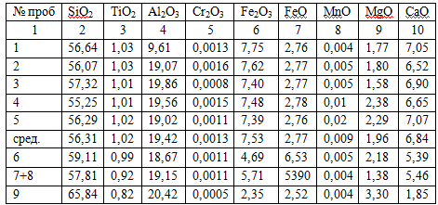

Продолжение таблицы 5.1

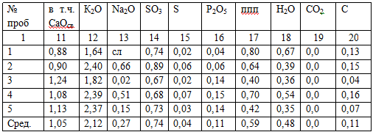

Производственные золы–уноса, относящиеся к кислым золам, образующиеся при сгорании каменного угля, отвечают всем требованиям по химическому составу, не превышают нормируемые показатели:

– по оксиду кальция (не более 10 %);

– по содержанию оксида магния (не более 5 %);

– содержанию серосодержащих соединений в пересчете на SО3 (не более 3%);

– по содержанию щелочных оксидов в перерасчете на Na2O (не более 3%);

– по потерям при прокаливании (не более 5 %).

Следовательно, по перечисленным показателям золы пригодны для изготовления всех видов бетона. [14]

Для оценки качественности золы–унос, шлаков и золошлаковой смеси Троицкой ГРЭС на основании данных химического анализа определены следующие показатели:

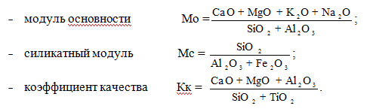

Результаты определений сведены в таблицу 5.2

Таблица 5.2 – Показатели качества химического состава.

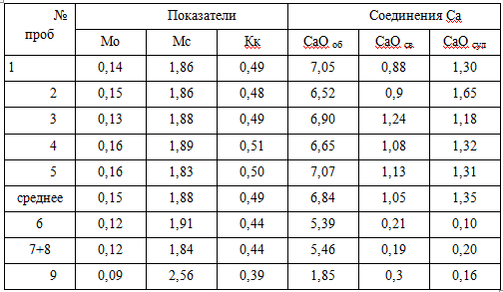

Так как Мo < 1, то данные золы и золошлаки – кислые. Силикатный (кремнеземистый) модуль показывает отношение количества оксида кремния, вступающего в реакцию с другими оксидами, к суммарному содержанию оксидов алюминия и железа. Для данных проб силикатный модуль находится в диапазоне от 1,86 до 2,56. Значения его невысоки, и соответственно, необходимых для образования С2S и С3S компонентов мало. Гидравлическая активность оценивается коэффициентом качества. В числителе стоят оксиды, повышающие гидравлическую активность, в знаменателе – снижающие ее. Следовательно, чем выше коэффициент качества, тем выше гидравлическая активность. Для данных проб гидравлическая активность невелика, поэтому данные материалы практически не обладают вяжущими свойствами. Содержание свободного оксида кальция, являющегося активизатором процесса твердения, в данных пробах не превышает или немного выше 1 %.[10]

Золы в данной работе исследуются как материал, пригодный для приготовления строительных материалов и, прежде всего, как добавка к цементу. С этой точки зрения важнейшими физическими свойствами зол являются: истинная, средняя, а также насыпная плотности, гранулометрический состав, удельная поверхность. Гранулометрический состав зол изучается методом ситового анализа с рассевом на фракции: + 0,2; –0,2 + 0,08; –0,08.

Результаты определений гранулометрического состава по каждой пробе сведены в таблице 5.3, в которой частично использованы данные физико–технических свойств золы. [21]

Таблица 5.3 – Фракционный состав зол–уноса и усредненный размер частиц по каждой пробе.

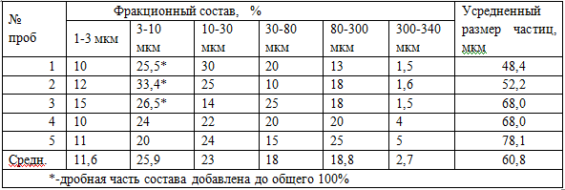

По результатам определений средний размер частиц в золе–унос Троицкой ГРЭС составляет 60,8 мкм с постепенным ростом среднего размера от 48 до 78 мкм.

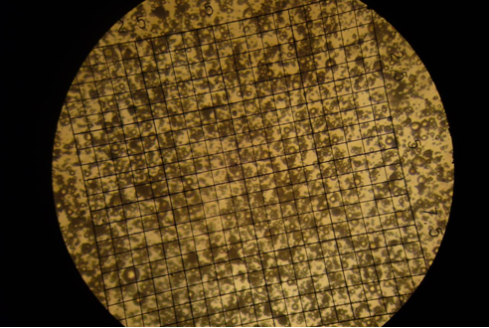

*Рис. 6 – Общий вид золы–унос, увеличение 184×.*

По сумме свойств золы обследуемой ГРЭС и характеру варьирования состава дается заключение о пригодности золы ГРЭС для использования ее в качестве строительного материала.

# ГЛАВА 5. РЕКОМЕНДАЦИИ ПО ПЕРЕРАБОТКЕ ЗОЛОШЛАКОВЫХ ОТХОДОВ И РАЗРАБОТКА ПРОГРАММЫ МЕРОПРИЯТИЙ ПО УВЕЛИЧЕНИЮ ИСПОЛЬЗОВАНИЯ ЗОЛЫ–УНОС, ШЛАКА И ЗОЛОШЛАКОВ НА ПРИМЕРЕ ТРОИЦКОЙ ГРЭС

## 5.1 Технологические рекомендации

В результате рассмотрения химического и фазово-минералогического состава золошлаков Троицкой ГРЭС можно утверждать, что бетон на заполнителе из золошлаковой смеси может применяться для изготовления следующих бетонных и железобетонных изделий: фундаментных блоков; блоков стен подвалов; сплошных и пустотелых стеновых блоков; внутренних стеновых панелей и перегородок; плит и панелей перекрытий и покрытий; перемычек, балок, колонн; лестничных маршей и площадок; тротуарных плит и бортовых камней и т. п. [39].

Тонкодисперсная зола Троицкой ГРЭС может стать наиболее продуктивным и производительным ингредиентом ячеистых бетонов, которые являются наиболее эффективными по теплотехническим характеристикам, более экономичными и технологичными при изготовлении [31].

Стабильная однородность и прочность мелкозернистого шлакобетона достигается путем введения в бетонную смесь недостающего количества зерен размером < 1,25 мм. В качестве мелкого заполнителя используется золошлаковая смесь диаметром < 1,25 мм Троицкой ГРЭС. Замена керамзитобетона на поризованный шлакозолобетон позволяет получить значительный экономический эффект за счет замены дефицитного керамзитового гравия шлаком и золой Троицкой ГРЭС [40].

Одним из наиболее перспективных направлений использования зол и золошлаковых смесей для Троицкой ГРЭС является применение их в качестве основного материала для изготовления сухих цементно–минеральных смесей для заполнения закладочного пространства в шахтных условиях и, возможно в некоторых случаях, для литых приштрековых полос. Достоинством разработки такой смеси является то, что основным заполнителем ее будет однокомпонентный материал – золошлаковая смесь, вполне подходящий для использования его в шахтных условиях.

Из других направлений использования зол, шлаков и золошлаковых смесей следует выделить следующие: строительные и отделочные работы; производство кирпича; производство искусственных пористых заполнителей: зольный гравий (прототип керамзита), аглопоритный гравий, поризованный песок, глинозольный керамзит; добыча и использование алюмосиликатных сфер [27].

Таким образом можно выделить следующий потенциал рынка золы для Троицкой ТЭЦ :

* Рынок цемента.
* Рынок рекультивации.
* Рынок дорожного строительства.
* Рынок раскисления почв.

На Троицкой ТЭЦ практикуется отбор и реализация микросферы. Также организован крупнотоннажный отпуск золошлаков для его использования в качестве цементного клинкера.

Основными сдерживающими факторами и причинами низкого уровня утилизации ЗШО на Троицкой ТЭЦ является следующие факты:

1. На ТЭЦ эксплуатируются котлы, введённые в эксплуатацию в 1950-х годах и позднее;
2. Установка нового газоочистного оборудования проблематична на ГРЭС в силу стеснённых компоновочных решений;
3. На ТЭЦ отсутствуют установки для очистки выбросов в атмосферу от оксидов серы и оксидов азота;
4. Гидравлическое удаление золошлака в шламонакопители приводит к потере у данного вида отходов ТЭЦ полезных потребительских свойств, которые позволяют использовать их в качестве вторичного ресурса.
5. Решение проблемы использования золы ТЭЦ для производства новой товарной продукции и реализации ее на рынках сбыта возможно только при переходе на наилучшие доступные технологии (НДТ), в которых используется метод и технические системы сухого золоудаления и получения товарной продукции в виде золошлакоматериалов для а строительных материалов и дорожного строительства.
6. Переход на НДТ сухого золоудаления обусловливает особую актуальность развития рынка сухих циклонов, электрофильтров, лазерных систем глубокой доочистки выбросов ТЭЦ от твердых частиц, оксидов серы и оксидов азота. Это позволит получать товарную продукцию в виде строительных смесей, удобрений, добавок к дорожным покрытиям и т.д.
7. Товары Сопротивление предприятий, работающих на природном сырье, и поставщиков природного сырья инновационным процессам, связанным с применением ЗШМ в традиционных технологиях.

В проектах тепловых электростанций и крупных котельных должны предусматриваться системы сухого золошлакоудаления, направленные на получение золошлакоматериалов (ЗШМ) как попутных продуктов, образующихся от сжигания твёрдого топлива (угля), со стабильными потребительскими свойствами, отвечающими требованиям ГОСТ и внутренних технических регламентов ТЭС по производству золошлаковых продуктов (ЗШП), для целей максимального использования в других отраслях народного хозяйства и технологических процессах с сертификацией и паспортизацией ТЭС на производство ЗШП; максимальное использование отходов производства сточных вод, сбросного тепла и золошлаков, размещенных на золоотвалах, и других побочных продуктов в народном хозяйстве страны.

Товарные характеристики золошлаков ухудшаются при их совместном гидравлическом удалении и складировании на отвалах. То есть, в перспективе следует ориентироваться на раздельное удаление золы и шлака. Разделение потоков золы и шлака Троицкой ГРЭС на первом этапе следует осуществлять за счет наиболее дешевого и эффективного мероприятия – внедрения систем пневмозолоудаления и отбора сухой золы.

В качестве золоуловителей на электростанциях применяются:

- для очистки газов со степенью выше 97% - электрофильтры и рукавные фильтры;

- для очистки газов со степенью 93-97% - батарейные циклоны типа БЦУ-М или БЦРН. Применение золоуловителей других типов допускается при соответствующем обосновании. В целях получения попутных золошлаковых продуктов и их дальнейшей реализации потребителям в качестве золоуловителей устанавливаются электрофильтры со степенью очистки в соответствии с санитарными нормами. При соответствующем обосновании могут применяться рукавные фильтры при условии, что исследованиями доказано отсутствие негативного влияния на качество золы. При установке электрофильтров следует предусматривать запас по расходу газов (10%) и степени очистки от золы. При проектировании новых электростанций или расширении действующих должны применяться электрофильтры со скоростью газов в активном сечении не выше 1 м/с.

**Предложения по изменению технологии методик испытания зол уноса:**

* + - 1. Индекс активности. Индекс активности золы уноса определяется по EN 450-1:2012:

• для кислых зол уноса используется фиксированное соотношение цемент: зола (75%:25%);

• для основных зол уноса используется «плавающее» соотношение цемент: зола, которое выбирается исходя из того, какое количество основной золы уноса предполагается применять на производстве, но выбранное количество золы должно обеспечивать положительный результат при испытании на равномерность изменения объема.

1. Водопотребность Определяется по EN 450-1:2012 с использованием фиксированного соотношения цемент: зола (70%:30%).
2. Равномерность изменения объема кипячением (основное испытание) Определяется по ГОСТ 30744-2001 «Цементы. Методы испытаний с использованием полифракционного песка»: • для кислой золы используется фиксированное соотношение цемент: зола (70%:30%); • для основной золы используется «плавающее» соотношение цемент: зола, которое выбирается исходя из того, какое количество основной золы уноса предполагается применять на производстве.
3. Определение содержания остаточного углерода

Остаточный углерод представляет серьезную угрозу для целостности арматуры в железобетоне, поэтому в техническом сертификате золы, которую предполагается продавать на цементные заводы необходимо указать содержания остаточного углерода.

Определение содержания остаточного углерода в золе рекомендуется проводить с использованием газообъемного метода например, по ГОСТ 2082.15-81 «Концентраты молибденовые. Методы определения углерода». Можно использовать методику определения остаточного углерода из EN 450-1:2012 (ISO 10694:1995 «Качество почвы. Определение содержания органического и общего углерода после сухого сжигания (элементарный анализ)»).

## 5.2 Экономические рекомендации

Государственное тарифное регулирование электро- и теплоснабжения и государственная поддержка инвестиционных программ по повышению энергоэффективности нацелены исключительно на обеспечение надежного производства основных продуктов энергетики – электроэнергии и тепла. В условиях жесткой политики по ограничению роста тарифов проекты, связанные с экологией и утилизацией отходов на ТЭЦ и перевода их в товарную продукцию, пока не попали в приоритетное направление государственной инвестиционной политики.

Сумма штрафов за загрязнение окружающей среды в результате выбросов загрязняющих веществ в атмосферу или сбросов в водную среду из-за прорыва шламонакопителей не мотивирует владельцев ТЭЦ к освоению новых видов товарной продукции из своих отходов. Более того, станциям не выгодно сокращать затраты на золошлакоудаления в рамках операционной составляющей тарифа и тем самым снижать его. В соответствии с действующими нормативными правовыми актами в тарифах учитываются расходы на покупку топлива и эксплуатацию систем золошлакоудаления (далее – системы ЗШУ).

При продаже ЗШО, в соответствии с требованиями Налогового кодекса РФ (п. 6 ст. 254 Материальные расходы) и правилами ведения бухгалтерского учёта (п. 111 приказа Минфина РФ от 28 декабря 2001 года № 119н «Об утверждении методических указаний по бухгалтерскому учёту материально- производственных запасов»), полученные доходы от реализации возвратных отходов на сторону должны быть учтены в уменьшение стоимости отпущенных в производство материалов (то есть топлива, потраченного на производство электрической и тепловой энергии) по цене реализации. При этом положительное влияние от продажи ЗШО в статусе возвратного «ОТХОДА» на снижение тарифа фактически отсутствует в связи с реализацией ЗШО по минимальным ценам, чтобы избежать сокращения учитываемых при регулировании материальных затрат. Снижение объемов ЗШО, направленных на золошлакоотвалы, также влечет сокращение эксплуатационных затрат на системы ЗШУ. При применении существующего подхода в следующих периодах регулирования происходит уменьшение НВВ в связи с исключением расходов учтённых при регулировании, но фактически не понесённых.

Таким образом, в условиях текущего регулирования у ТЭЦ отсутствует мотивация в увеличении объемов утилизации ЗШО.

**Повышение доли утилизации ЗШО до 100%:**

Изменить ситуацию возможно в случае, если исключить учёт результатов продажи ЗШО при тарифном регулировании и оставить эту выручку в распоряжении ТЭЦ. Для этого необходимо вести учет реализации золошлаков не как возвратных отходов, а как попутной продукции. При этом при производстве и реализации попутной продукции должны соблюдаться следующие условия:

− наличие регламента производства попутной продукции;

− наличие технических условий на применение продукта;

− наличие сертификатов соответствия продукта Российским ГОСТам и ТУ;

− отражение попутной продукции в бухгалтерии предприятия.

Таким образом, требуется установка технологических комплексов (установок) с целью производства попутной продукции, обеспечивающих сортировку золы требуемого качества, накопление и отгрузку потребителям (пример – система сухого золошлакоудаления, ориентированная на производство и 100% реализацию золошлаковых материалов потребителям – ССЗШУ-100). Создание таких установок соответствует требованиям п. 1.4, п. 5.3.8 ВНТП 81 и п. 12.1.2 СП 90.13330.2012 (СНиП II-58-75) «При проектировании электростанций должны учитываться возможности сбора и выдачи золошлаков потребителям для максимального использования в народном хозяйстве страны», «Следует выявлять потребителей золошлаков и с учетом их заявок проектировать устройства для выдачи золы и шлака». Однако это связано с рядом трудностей:

* + - 1. В соответствии с законодательством основными видами регулируемой деятельности ТЭС признаются только производство электроэнергии и тепла. Производство попутной продукции под регулирование не подпадает.
      2. Производство попутной продукции будет осуществляться на том же оборудовании, на котором осуществляется регулируемая деятельность, что влечет необходимость разделения затрат по регулируемым и нерегулируемым видам деятельности.
      3. Возникает проблема формирования себестоимости данной продукции, при этом необходимо будет обеспечить максимальную минимизацию её размера.

## 5.3 Институциональные рекомендации

1. Совершенствование законодательства РФ в области обращения с отходами

1.1.Дополнить определения основных понятий, используемых в Федеральном законе N 89-ФЗ понятия «удаление отходов», «попутная продукция», «переработка отходов», а также внести изменения в термин «отходы», нацеленные на четкое разграничение понятий «отход» и «продукт», установить принцип, согласно которому хозяйствующие субъекты самостоятельно определяют, какие материалы в процессе их деятельности являются отходами, а какие попутной продукцией.

1.2.Внести в Федеральный законе N 89-ФЗ «Об отходах производства и потребления» механизм перевода отхода, в том числе имеющегося в ФККО, в попутную продукцию при наличии следующих критериев:

− наличие регламента производства попутной продукции;

− наличие технических условий на применение продукта;

− наличие сертификатов соответствия продукта Российским ГОСТам и ТУ;

− отражение попутной продукции в бухгалтерии предприятия.

2. Совершенствование законодательства РФ в области электроэнергетики и теплоснабжения

2.1.Дополнить основы и принципы государственной политики по обеспечению надежности электро- и теплоснабжения принципами экологической безопасности производства тепловой и электрической энергии и надежности утилизации отходов при производстве электрической и тепловой энергии в виде новой товарной продукции.

2.2.Дополнить определения основных понятий, используемых в Федеральном законе N 35 «Об электроэнергетике» и Федеральном законе N 190 «О теплоснабжении», термином «попутная продукция сжигания топлива при производстве электроэнергии и тепла» и его определением.

2.3.Признать золошлаки ТЭС попутной продукцией угольной генерации при наличии технологических комплексов (установок) по их производству, регламента производства, технических условий, сертификатов качества на товарную продукцию, отражения операций в бухгалтерском учете.

2.4.Установить укрупненные нормативы капитальных затрат на строительство/реконструкцию объектов и систем обеспечивающих утилизацию отходов от сжигания топлива в виде товарной продукции, как продолжение технологического комплекса ТЭС.

2.5.Признать экономически обоснованными при расчете необходимой валовой выручки (НВВ) и регулировании цен (тарифов) по регулируемым видам деятельности учитывать расходы на амортизацию технологических комплексов (установок) для производства попутной продукции при сжигании топлива.

2.6.Исключить из расчета НВВ расходы, связанные с производством и реализацией товарной продукции полученной путем утилизации отходов сжигания топлива, кроме амортизации и налога на имущество в пределах установленных нормативов, а также доходы от реализации попутной продукции и оставить данный вид дохода в распоряжении станции.

2.7.Дополнить регламенты Минэнерго России и правила утверждения инвестиционных программ субъектов электроэнергетики (в т.ч. ПП от 01.12.2009 N 977) положением об обязательном включении в обоснование проектов строительства/реконструкции объектов и систем обращения с отходами от сжигания топлива альтернативных вариантов, нацеленных на их утилизацию с целью лучения новых видов товарной продукции.

2.8. Изменения в нормативные правовые акты приведут к оптимизации тарифов на электрическую энергию (мощность) и тепло и, следовательно, к улучшению положения потребителей, так как предусматривают сокращение в необходимой валовой выручке расходов на обращение с отходами, которые в неё включены. При этом одновременно повысится экономическая заинтересованность ТЭС в повышении доли утилизации ЗШО для производства новых видов товарной продукции и получении дополнительной прибыли.

# Заключение

В результате выполнения диссертационного исследования была рассмотрена проблема преобразования отходов, образующихся при сжигании угля на ТЭС в новые виды товарной продукции, которая может реализоваться на рынке.

Проведен анализ процессов образования отходов при сжигания угля. Дана характеристика загрязняющих веществ образующихся на Троицкой ГРЭС.

Выполнен анализ методов и систем очистки выбросов в атмосферу. Показаны преимущества сухих методов очистки выбросов и золоудаления.

Определены оптимальные методы утилизации ЗШО, исходя из качественного состава отходов, и обоснованы технологические направления по увеличению использования золошлаковых отходов для производства новых видов товарной продукции.

Разработаны предложения по подготовке инновационной программы переработки и использования золошлаковых отходов для получения новых видов товарной продукции и реализации ее на рынке.

Программа предусматривает решение таких основных задач как:

– масштабное использование золошлаков с ориентацией на крупнотоннажные направления: цементная промышленность, дорожное строительство, строительная индустрия.

– внедрение раздельного сухого удаления золы и шлака;

– организация промышленного отбора золошлаков на золоотвалах, максимальная механизация и автоматизация технологических процессов.

Разработка данной программы для Троицкой ГРЭС предполагает организацию полного технологического цикла сухого золоудаления и производства строительных смесей и сельскохозяйственных удобрений.

Территория размещения Троицкой ГРЭС и высокий уровень инвестиционного климата в Челябинской области дают основания для предложения по строительству в составе ГРЭС собственных крупнотоннажных производств. В частности, это могут быть заводы по производству силикатного кирпича, легких бетонных заполнителей, сухих строительных смесей, бетонов, шлакоблоков и т.д. Реализация данного предложения существенно сократит транспортные издержки и повысит конкурентную способность новых товаров.

Масштабы нового рынка можно оценить по объемам образующихся ЗШО при сжигании угля в России. По данным на 2017 год это объем составляет 21,3 млн. тонн. В настоящее время из них перерабатывается менее 10 %. Остальные 90%, находятся на золоотвалах и шламоотстойниках, которые в свою очередь занимают 28,5 тыс. Га плодородной земли.

Многие золоотвалы расположены в 3-4 км от центров крупных городов (например Новосибирск, Кемерово, Омск).

Суммарно на 2017 год накоплено 1,7 млрд тонн ЗШО на отвалах. Каждый золоотвал – это локальная экологическая катастрофа. По данным Минэнерго 115 из 145 крупных угольных ГРЭС и ТЭЦ исчерпали емкости золоотвалов. На основе этих статистических данных можно сделать вывод, что угольной генерации РФ необходимы альтернативные пути работы.

По результатам проведенного исследования были разработаны следующие предложения по решению проблемы утилизации отходов при сжигании угля для России:

Необходимо модернизировать технологию производства, хранения и переработки ЗШО.

Необходимо привнести изменения в законодательство РФ.

Необходимо провести технико-экономические обоснования производства новых видов товарной продукции из утилизированных отходов при сжигании угля в ТЭС.

Для реализации новых видов продукции необходимо провести м маркетинговые исследования на рынках строительных материалов, сельскохозяйственных удобрений и др. и определить основные показатели для технологических регламентов и технических сертификатов на новые вида продукции из ЗШО и золы уносов ТЭС.

# Список источников

1. Абишева З.С., Блайда И.А., Пономарева Е.И. Пути извлечения галлия из золы-уноса от сжигания энергетических углей // Цветные металлы. 1994. - № 2. -С. 42-43.

2. Адеева А.Н. Научные практические основы экологических технологий комплексной переработки производственных отходов в крупном промышленном регионе: Автореф. дис. канд. техн. наук. Омск, 2010. - С. 11-13.

3. Акционерное общество «Читаэнерго» лидер энергетики Читинской области // Ресурсы Забайкалья. - 2015. - № 2 (6). - С. 42-45.

4. Альбов М.Н. Опробование месторождений полезных ископаемых. 5-е изд., перераб. и доп. - М.: Недра, 1975. - С. 18-23.

5. Анализ состояния и перспективы использования золошлаковых отходов тепловых электростанций / В.Я. Путилов, К.П. Борисов, Б.Я. Вишня, В.М. Мику-шевич // Энергетик. 1997. - № 9. - С. 12-13.

6. Арене В.Ж., Саушин А.З., Гридин А.О. Очистка окружающей среды от углеводородных загрязнений. Астрахань: Интербук, 1999. - 371 с.

7. Бажов А.С. Применение методов атомно-сорбционного анализа в геологии. Исследование по применению новых методов анализа минерального сырья. -Алма-Ата, 1986. С. 66-72.

8. Бакулин Ю.И. Черепанов А.А. Золото и платина в золошлаковых отходах ТЭЦ г. Хабаровска // Руды и металлы. 2015. - № 1. - С. 60-67.

9. Беляев В.К. Токсичные элементы в углях. М., 1986. - 29 с.

10. Беляев В.К., Трунов Б.Д., Клер В.Г. Токсичные элементы в углях Эки-бастузского бассейна // Геологические методы поисков и разведки месторождений твердых горючих ископаемых: ЭИ ВИЭМС. М., 1982. - Вып. 3. - С. 7-10.

11. Беляев В.К., Трунов Б.Д. Методические рекомендации по изучению токсичных элементов в угольных месторождениях / Мингео СССР, ВНИГРИ-уголь. Ростов-н/Д, 1984. - 84 с.

12. Беляев В.К., Трунов Б.Д. Токсичные элементы в Кузнецком и Канско-Ачинском угольных бассейнах. // Геолого-промышленная оценка угольных бассейнов Южной Сибири. Л., 1984. - С. 30-37.

13. Беляев В.К., Трунов Б.Д. Токсичные элементы в угольных месторождениях Западной Сибири и Казахстана. // Геологические методы поисков и разведки месторождений твердых горючих ископаемых: ЭИ ВИЭМС. — М., 1983. Вып. 5. -С. 1-18.

14. Беляев B.C. Токсичные элементы в углях Улугхемского и Минусинского бассейнов. // Геологические методы поисков и разведки месторождений твердых горючих ископаемых: ЭИ ВИЭМС. М., 1985. - Вып. 6. - С. 1-5.

15. Бундюк B.C., Волостнов А.В., Берчук В.Ю. Элементы-примеси в углях Канско-Ачинского бассейна. // Геологические методы поисков и разведки месторождений твердых горючих ископаемых: ЭИ ВИЭМС. М., 1985. - Вып. 6. -С. 1-5.

16. Буров К.Н., Дробышев А.И. Эффективный способ извлечения металлов из зол-уноса ТЭЦ // 15 Менделеевский съезд по общей прикладной химии. — Минск, 1993.-С. 149-150.

17. Влияние цены топлива на уровень тарифов на электрическую и тепловую энергию // Ресурсы России. 2016. - № 3 (17). - С. 40-42.

18. Волженский А.В., Иванов И.А., Виноградов В.Н. Применение зол и топливных шлаков в производстве строительных материалов. М.: Стройиздат, 1984.-225 с.

19. Володарский И.Х., Шпирт М.Я., Зекель Л.А. Распределение германия и некоторых других элементов примесей в продуктах термической переработки угля // Химия твердого топлива. - 2014. - № 6. - С. 73-79.

20. Володарский И.Х., Шпирт М.Я. Распределение германия, молибдена, вольфрама, ванадия и серебра в продуктах факельно-слоевого сжигания угля // Химия твердого топлива. -1998.-№4.-С. 3-17.

21. Воробейник Е.Л., Садыков О.Ф., Фарафонтов М.Г. Экологическое нормирование техногенных загрязнений наземных экосистем (локальный уровень). — Екатеринбург: Наука, 1994.

22. Вязова Н.Г., Крюкова В.Н. Закономерности распределения некоторых токсичных элементов в углях Восточной Сибири // Химия твердого топлива. — 1996. № 3. - С.101-105.

23. Галинов Ю.Н., Култышев В.И. Решетников А.А. Твердеющая закладка при разработке месторождений урановых руд // Горн. журн. 1993. - № 3.

24. Гладких К.В. Изделия очистных бетонов на основе шлаков зол. М.: Стройиздат, 1976. - 256 с.

25. Глухов В.В., Лисочкина Т.В., Некрасова Т.П. Экономические основы экологии: Учебник. СПб.: Спец. лит., 1997. - 304 с.

26. Голыптейн Л.Я., Штейерт Н.П. Использование топливных зол и шлаков при производстве цемента. -М.: Стройиздат. Ленингр. отд-ние, 1977. 152 с.

27. Горное дело и охрана окружающей среды / М.Е. Певзнер, А.А. Малышев, А.Д. Мельков, В.П. Ушань М.: Изд-во МГГУ, 1997. - 152 с.

28. ГОСТ 30108-94. Материалы и изделия. Определение удельной эффективной активности естественных радионуклидов. М.: Изд-во стандартов, 1994.

29. Государственный доклад о состоянии окружающей природной среды в Челябинской области за 2010г. Санкт-Петербург, 2010. - 157 с.

30. Государственный доклад о состоянии окружающей природной среды в Челябинской области за 2011 г. Челябинск: Челэкология, 2012. - 163 с.

31. Государственный доклад о состоянии окружающей природной среды в Читинской области за 2003 г. Чита: КПР по Читинской области, 2004. - 165 с.

32. Гольдина Т.М., Пантелеев В.Г. Об агрегатном удельном весе золошла-ковых материалов / Доклады по гидротехнике. — Л.: ВНИИГ им. Б.Е. Веденеева, 1970-Вып. 11, Кн. 6, С. 314-324.

33. Данилов-Данильян В.И., Лосев К.С. Экологический вызов и устойчивое развитие. Учеб. пособие. М.: Прогресс-Традиция, 2000. - 416 с.

34. Еремин И.В., Броновец Т.М. Марочный состав углей и их рациональное использование. М.: Недра, 1994. - С. 225-228.

35. Золошлаковые материалы и золоотвалы / В.Г. Пантелеев, В.А. Мелен-тьев, В.Л. Допкин и др. М.: Энергия, 1978.

36. Иванов И.А. Исследование зол электростанций Западной Сибири с целью комплексного использования в строительстве: Атореф. дис. канд. техн. наук. Новосибирск, 1962.

37. Иванов И.К., Виноградов Б.Н., Волженский А.В. Применение зол и топливных шлаков в производстве строительных материалов. М.: Стройиздат, 1984.

38. Иметинов Н.Б. Крупные пористые заполнители на основе отходов промышленности: Учеб. пособие. Санкт-Петербург 2015 - 133 с.

39. Инструкция по изучению токсичных компонентов при разведке угольных и сланцевых месторождений / АН СССР, Мингео СССР. М.,1982. - С.84.

40. Исследование возможности применения золы и шлака Читинской ТЭЦ для локализации золоотвалов: Отчет о НИР/ тема № 346;

41. Федеральный закон от 24.06.1998 № 89-ФЗ (ред. от 29.12.2015) "Об отходах производства и потребления"

42. Федеральный закон от 10.01.2002 № 7-ФЗ (ред. от 29.12.2015) "Об охране окружающей среды;

43. Федеральный закон от 23.11.1995 № 174-ФЗ (ред. от 29.12.2015) "Об экологической экспертизе";

44. Федеральный закон от 24.06.1998 № 89-ФЗ (ред. от 29.12.2015) " Об отходах производства и потребления";

45. Федеральный закон от 04.05.2011 N 99-ФЗ (ред. от 13.07.2015, с изм. от 30.12.2015) "О лицензировании отдельных видов деятельности" (с изм. и доп., вступ. в силу с 10.01.2016);

46.Федеральный закон от 30.03.1999 № 52-ФЗ (ред. от 28.11.2015) "О санитарно-эпидемиологическом благополучии населения".

47. Утвержден приказом МПР России от 02.12.2002 №786.

48. Приложение к приказу МПР России от 30.07.2003 № 663.

49. Материально-аналитические материалы предоставлены Консорциумом «Феникс» – «Программа экологизации угольной генерации РФ Консорциума «Феникс»», «Концепция изменений в законодательство с целью повышения доли утилизации золошлаков угольных ТЭС и создания законодательной основы реализации Программы экологизации угольной генерации России (ПЭУГ)», «Проблемы и решения в нормативной базе РФ и Евросоюза в отношении вопросов применения попутных продуктов сжигания угля» –25.04.2018

**Аннотация**

Представленная к защите магистерская диссертация Беспаловой А.А. выполнена на актуальную тему: «Преобразование отходов во вторичные материалы и энергетические ресурсы на примере угольных ТЭЦ ».

Материалы для проведения исследования были получены в процесе прохождениея дисертационной практики в огранизации ЗАО «ПрофЦемент-Вектор», под руководством главного технолога Александра Уханова. В полученных материалах обобщены результаты натурных исследований, а также результаты институционального анализа процессов перевода золы-уноса угольных ТЭЦ во вторичные ресурсы и товарную продукцию, которая реализуется на рынке. До этого зола-уноса была отнесена к отходам.

По результатам проведенного исследования разработаны технологические, институциональные и экономические рекомендации по переработке золошлаковых отходов и разработана программа мероприятий по увеличению использования золы–унос, шлака и золошлаков на примере Троицкой ГРЭС.

Цель программы – увеличение объема использования золы–унос, шлака, золошлаков путем обоснования утверждения: «золы–унос, шлак, золошлаки являются ценными вторичными ресурсами и товарной продукцией, которая успешно реализуется на рынке», и тем самым продление и значительное уменьшение воздействия на окружающую среду, снижение затрат на размещение золошлаков и наращивание золошлакоотвала.

Для разработки программы и рекомендаций использовались методы и опыт ведущих зарубежных исследовательских групп и организаций.

Ключевые слова: золошлаковые отходы, продукт, товар, зола-уноса, ТЭЦ, ТЭС, ГРЭС, золоотвал

1. Федеральный закон от 24.06.1998 № 89-ФЗ (ред. от 29.12.2015) "Об отходах производства и потребления"